太康國小101學年度硬筆字比賽成績 101.10.19
班級 | 姓名 | 名次 | 作品
四 | 施柏宇 | 1 | 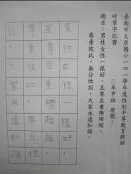
四 | 楊卉華 | 2 | 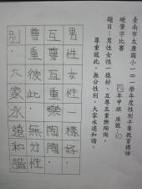
四 | 康書萍 | 3 | 